**利空尚未出尽 期货切忌抄底**

发布时间：2023年4月10日

自3月底以来，尿素颓势已经出现，目前供应宽松而需求表现谨慎，新单成交有限，尿素报价远离成本端支撑，在上周开启了大幅下行，弱势已经显出端倪。不过，随着现价的大幅下调，部分贸易商开始入场，尿素工厂报价试探性上调，期现货价格均有试探性反弹，但弱势扭转目前言之尚早，需求端持续性存疑。从中长期角度来看，农需旺季支撑有限，尿素供需宽松大势所趋，价格中期仍将承压下行为主。

**一、从估值的角度来看，尿素价格仍处于高位**

我们曾在3月底撰写报告，其中提到尿素的估值处于相对高位；一方面，从成本角度来看，2023年以来，秦皇岛动力煤价格以及无烟煤中块价格均出现了明显的下降，而当时尿素价格稳定略有增长，尿素行业利润在高供应背景下呈现不正常的扩张，一旦需求预期踏空，价格的回调空间或有所加大；另一方面，对比周边化肥品种价格走势来看，2023年一季度，氯化钾以及磷酸一铵价格均出现了下降，降幅在7-8%左右，而尿素价格表现甚至略有上扬；与其含氮化肥价格对比，目前尿素单KG氮报价也远高于硫酸铵、氯化铵等产品价格；此外，从国内价格对比来看，国际尿素报价跌跌不休，我国尿素报价从前的价格洼地成为国际市场报价的高点，出口不能提振我国尿素需求的同时，反而可能因价格优势进口，国际尿素报价正在成为国内尿素报价的天花板。

截止到目前，尿素高利润虽然因为报价回落而走弱，但仍处于盈利空间，价格远离成本端支撑；周边化肥品种走势来看，氯化铵、硫酸铵价格弱势仍在延续，尿素与之价差也处于相对高位；国内报价的回落令国内外价差有所收窄，进口暂时无忧，但目前价格出口优势不大。

图1 尿素固定床利润

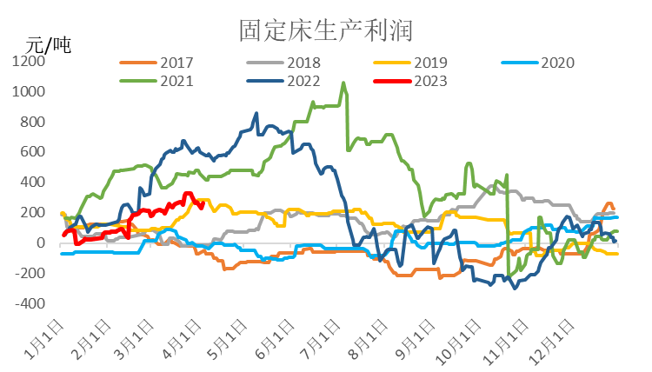

数据来源：Wind、隆众、冠通期货

图2 尿素与硫酸铵价格对比

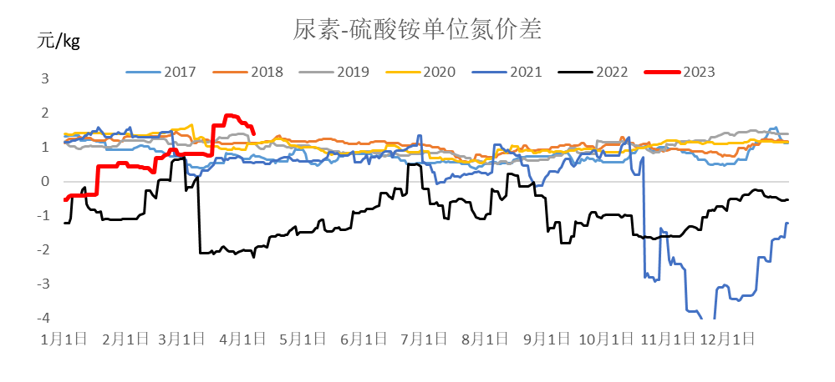

数据来源：Wind、隆众、冠通期货

图3、中国尿素与国际尿素价格走势

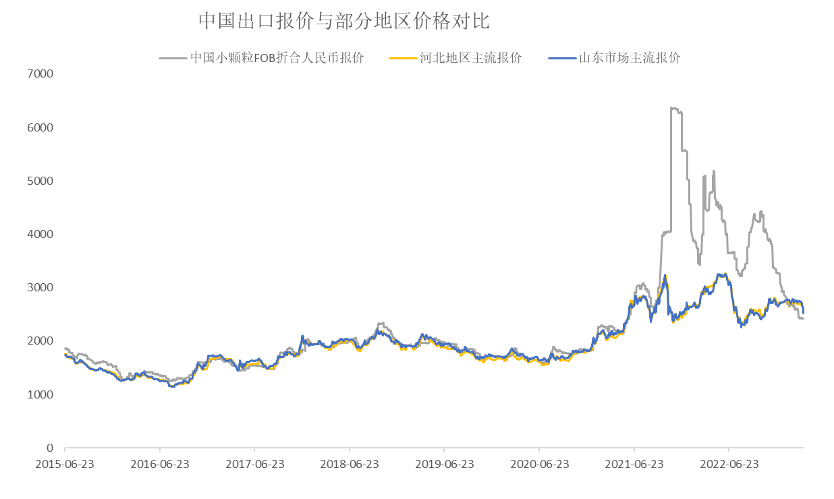

数据来源：Wind、隆众、冠通期货

**二、需求即便短期反复，也难敌供需宽松化发展**

2023年尿素春季行情迟迟没有启动，我们此前提到的估值水平偏高有较大的影响，但更重要的是，尿素农业需求迟迟难以兑现，农需“缺失”，复合肥开工率不畅，开工率掉头向下，据了已经有部分复合肥企业停车观望，而工业需求在房地产弱复苏下，开工谨慎，开工率同比偏低，采购谨慎的情况下，尿素报价开始踏空，报价加速下行。

周末厂家快速下调报价后，吸引部分企业入场，新单成交情况回暖，报价止跌反弹。但农需规模有多少，在东北大部分地区完成备货、尿素替代需求减弱等背景下，具体量很难去推测，价格下跌后农需跟进情况将关系到价格的反弹高度。但是，从中长期角度来看，农需结束后需求缺乏有效支撑，市场悲观预期仍在，在预期影响下，复合肥企业逆势提高开工率的可能性不大，需求的实际规模可能弱于市场预期。

工业需求来看，三聚氰胺开工率同环比均出现明显走弱，近期房地产高频数据显示商品房成交面积以及土地成交面积均有所回落，房地产弱复苏下，对三聚氰胺以及人造板需求难有增幅。近期国内价格出现回落，但在国际市场报价中仍处于偏高水平，对于下半年出口需求支撑预期有限。

此外，供应正在稳定增加，3月底4月初，此前停产检修的装置陆续恢复生产，整体供应形势仍处于高位，隆众数据显示，上周尿素日均产量17.17万吨，环比大幅增加1.1万吨。尽管4月份，部分装置有检修计划，但检修周期较为短暂，预计供应仍维持较高水平。截止到4月10日，安云思尿素日产量仍在16.8万吨的高位水平。

综合来看，即便需求短期反复，但中长期供需宽松形势仍在延续，目前企业库存环比回暖，近期淡储库存进入销售周期，价格走势仍将承压。

图4 尿素日产规模

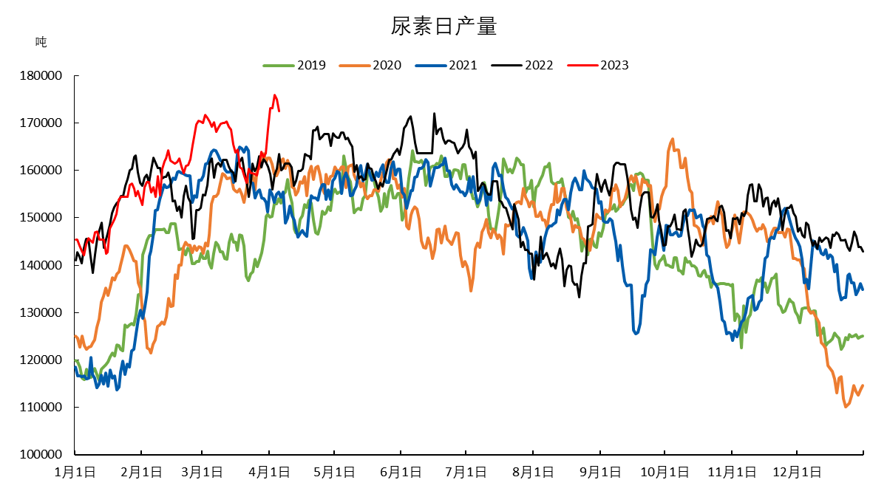

数据来源：Wind、隆众、冠通期货

图5 复合肥开工率走势

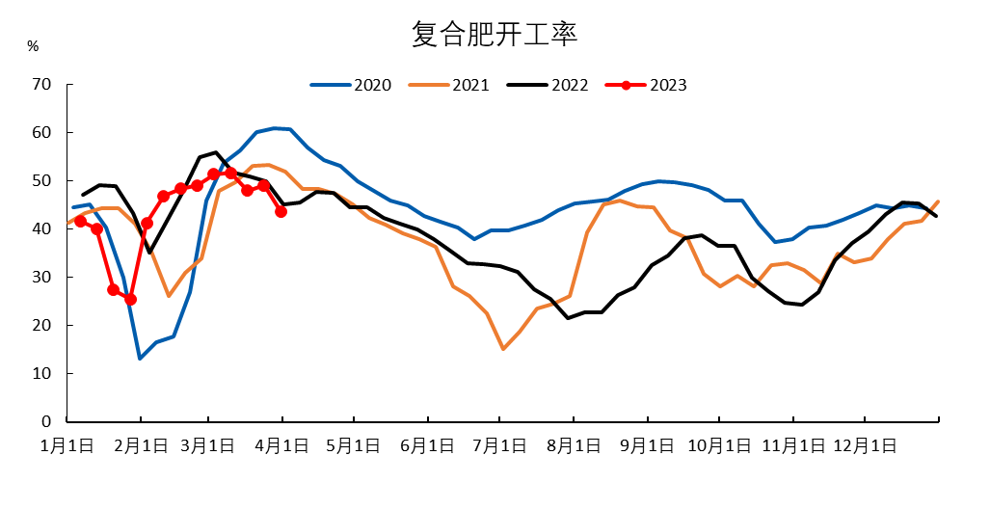

数据来源：Wind、隆众、冠通期货

**三、煤炭价格走势短期很难成为支撑题材**

从成本角度来看，此前煤炭价格走势相对僵持，支撑方面来看，非电需求进入生产旺季，高卡市场煤仍有一定需求；大秦线检修如期而至，在坑口煤价稍显坚挺情况下，发运成本支撑贸易商报价仍维持高位。不过，这部分支撑正在减弱，环渤海港口库存远超预期，即便大秦线检修导致港口调入量收缩，但若需求没有大幅增长，库存仍将维持在相对中性水平，去库预期减弱；而神华外购价格意外在周末大幅调降，坑口价格回落，成本端支撑有明显松动；此外，近期黑色板块成交转弱，终端需求处于弱复苏阶段。

目前支撑因素正在减弱，而电煤需求已经进入传统需求淡季，居民用电需求压力减轻，而风光发电进入相对旺季，加大对电力需求替代，叠加电厂库存高企，进口煤有效补充下，下游采购清淡，价格大概率承压运行。

至于中长期价格走势，还需要关注环渤海以及下游电厂在迎峰度夏前的库存动态，若出现明显去化，旺季前备货或仍有支撑，但若低需求导致库存持续居于高位，煤炭价格或面临回调压力。

综合来看，尿素价格快速回调后虽有反复，但供应能力稳定，成本端支撑较弱，一旦需求在弱预期下销售困难，或需求采购持续谨慎，价格仍将承压回落。目前利空尚未出尽前，切忌抄底。

分析师：

王静，执业资格证号 F0235424/Z0000771。

本报告发布机构：

--冠通期货股份有限公司（已获中国证监会许可的期货投资咨询业务资格）

免责声明：

本报告中的信息均来源于公开资料，我公司对这些信息的准确性和完整性不作任何保证。报告中的内容和意见仅供参考，并不构成对所述品种买卖的出价或征价。我公司及其雇员对使用本报告及其内容所引发的任何直接或间接损失概不负责。本报告仅向特定客户传送，版权归冠通期货所有。未经我公司书面许可，任何机构和个人均不得以任何形式翻版，复制，引用或转载。如引用、转载、刊发，须注明出处为冠通期货股份有限公司。